

30 de septiembre de 2014

Gerardo Daniel Naranjo Gallegos. A01209499 (ISD)

INTRODUCCIÓN a la computación. Grupo 9.

ITESM Querétaro.

**Tarea 1 módulo 5**

Estética “STYLE”

**TAREA 1 MÓDULO 5**

**PROBLEMAS:**

***Problema 1,*** ***La estética unisex “Style”:***

La estética unisex “Style”, cuenta con una computadora y necesita que le ayudes a desarrollar un programa que le permita saber el total de ingresos diarios. La estética ofrece dos tipos de servicios, corte de pelo y peinado, con los siguientes precios:

• El costo del corte de cabello para niños menores de 12 años es de 50 pesos.

• El costo del corte de cabello para damas es de 120 pesos

• El costo del corte de cabello para caballeros es de 80 pesos

• Los peinados para dama tienen un costo de 200 pesos cabello corto y 250 largo.

La estética no sabe cuántos clientes acuden cada día, por esto cada vez que llegue uno a la estética se debe elegir en el programa el servicio que desea. Al final del día, se pide muestres como resultado el total de ingresos que tuvo la estética por corte de cabello y por peinados.

Para el programa se necesita tener un menú en donde se muestren los servicios y la opción de terminar el día. Cada vez que se elija un servicio se deben considerar las características de los costos para poder llevar las cuentas de los ingresos por corte y por peinado. El menú sugerido sería.

1- corte de cabello

2- peinados

3. Terminar el día

Dar el número de la opción =>

Supongamos que se elige la opción 1. Con esta opción debes de preguntar si el cliente es hombre, mujer o niño y dependiendo de esto acumular $50, $120 u $80 a los ingresos por corte. Después debes regresar al menú para esperar al siguiente cliente o para terminar el día.

Importante:

1- Identifica los datos de entrada, el proceso y los resultados que se esperan.

2- Identifica que es lo que necesitas repetir varias veces para determinar lo que va dentro del ciclo.

3- identifica la variable de control de ciclo.

4- identifica los acumuladores y contadores que necesites.

|  |  |  |
| --- | --- | --- |
| **Entrada** | **Proceso** | **Salida** |
| OP.  Cliente.  Pelo. | 1. **Inicio.** 2. **tCorte = 0.** 3. **tPeinado = 0.** 4. **Inicio ciclo:**   **Pedir OP (1=Corte. 2=Peinado. 3=x).**  ***Si*** OP = 1 ***Entonces***  Pedir Cliente (“H” OR “M” OR “N”).  *Si* Cliente=”H” *Entonces*  tCorte = tCorte+80.  *Sino*  Si Cliente=”M” Entonces  tCorte = tCorte+120.  Sino  tCorte = tCorte+50.  ***Si*** OP = 2 ***Entonces***  Pedir Pelo (“Largo” OR “Corto”).  *Si* Pelo = ”Largo” *Entonces*  tPeinado = tPeinado+250.  *Sino*  tPeinado = tPeinado+200.  Terminar cuando OP = 3.   1. **Total = tCorte + tPeinado.** 2. **Mostrar Total + tCorte + tPeinado.** 3. **Fin.** | tCorte.  tPeinado. |

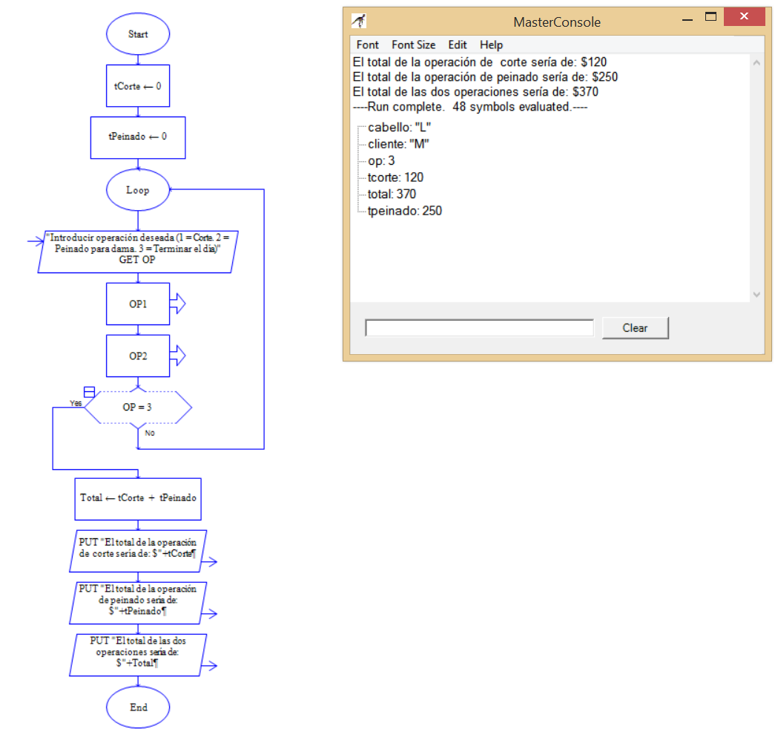

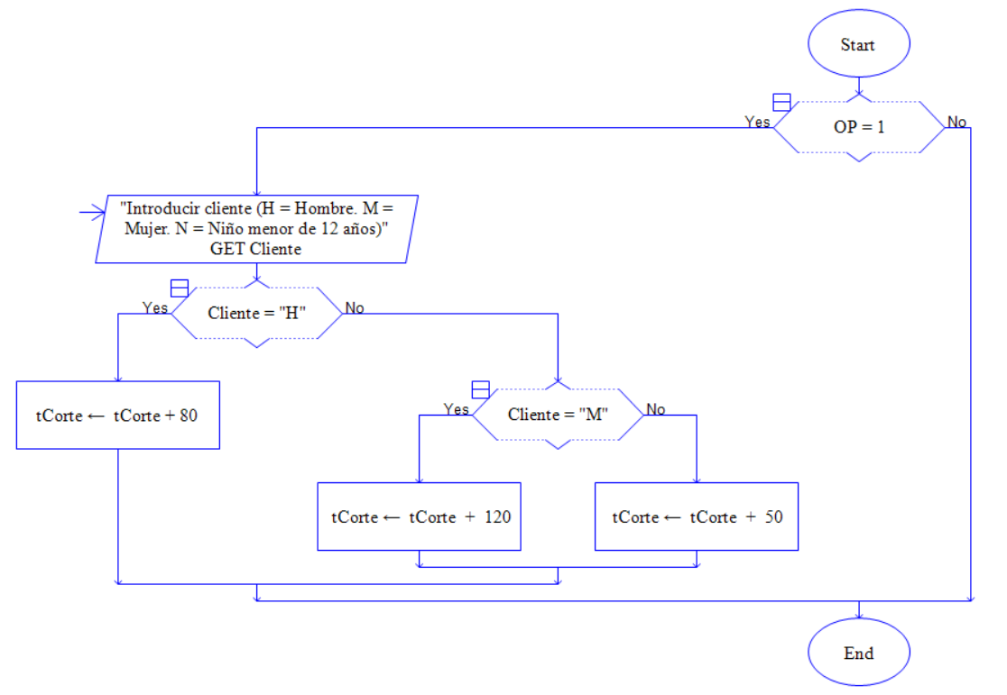

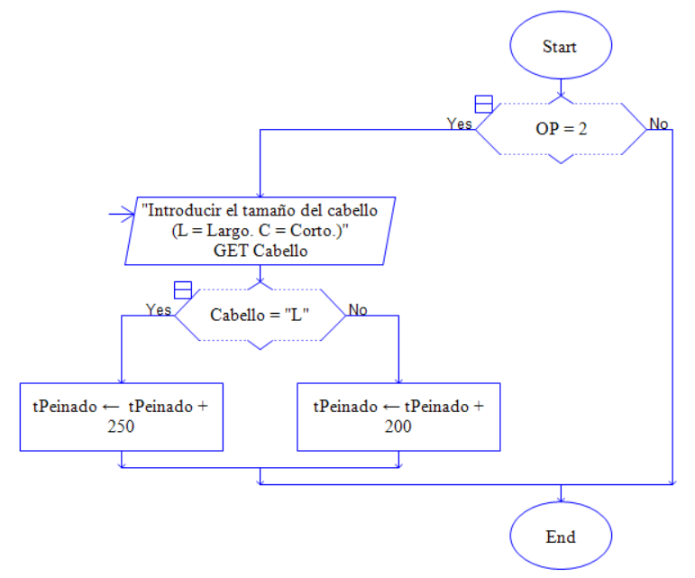

# Referencias:

**Imagen de portada obtenida de:**

cns. (2010, Octubre). *lineadepuntos.* Retrieved from http://enlineadepuntos.blogspot.mx/: http://enlineadepuntos.blogspot.mx/2010_10_01_archive.html